O USO DE SIMULAÇÃO COMPUTACIONAL NA ÁREA DE EDIFICAÇÃO COM OBJETIVO DE MINIMIZAR O CONSUMO DE ENERGIA

Larissa Müller Santos⁽¹⁾; Denise Damas de Oliveira Morelli⁽²⁾
⁽¹⁾ Graduanda em Engenharia Civil pelo Centro Universitário Adventista de São Paulo, e-mail: larissamullerjf@hotmail.com; ⁽²⁾ Professora do curso de Arquitetura e Urbanismo no Centro Universitário Adventista de São Paulo, e-mail: denise_d@uol.com.br.

RESUMO - A Empresa de Pesquisa Energética (EPE) por meio dos resultados do Balanço Energético Nacional (BEM) do Ministério de Minas e Energia de 2010, o consumo de energia no Brasil está dividido da seguinte forma: 47% das edificações utilizam a energia para manutenção, 24% na área residencial, 15% comercial e 8% em prédios públicos. Hoje é necessário que os projetos arquitetônicos sejam eficientes energeticamente. Para alcançar este objetivo é necessário o conhecimento de materiais, dimensionamento dos ambientes e aberturas e o clima em que a edificação está inserida. A utilização do simulador computacional S3E nos projetos da área de construção civil deve indicar a utilização correta dos materiais, tamanho de abertura e seu posicionamento correto para minimizar o ganho de calor e consequentemente diminuírem o consumo de energia. O método adotado constitui de um estudo de caso com avaliação comparativa entre uma edificação existente com dados reais de consumo de energia e a simulação computacional do mesmo edifício para obter o índice de desempenho térmico e eficiência energética da edificação. O resultado da simulação do programa S3E quantifica o índice de conforto e o consumo de energia mensal que classifica na escala de “A” até “E” dentro dos parâmetros da certificação do Procel. Realizaram-se novas simulações para obter melhor resultado na escala de classificação do Procel, indicando melhorias para edificação existente. Conclui-se que o uso do programa computacional S3E contribui para decisões projetuais em edifícios na área de desempenho térmico e eficiência energética.

Palavras-chave: Programa de simulação. Comportamento térmico. Economia de energia.

Introdução
O tema da sustentabilidade nas edificações tem sido discutido há algum tempo, e o primeiro conceito de desenvolvimento sustentável foi defendido por Brundtland Report em 1987, afirmando que desenvolvimento sustentável é aquele que atende às necessidades do presente, sem comprometer as gerações futuras.
Acredita-se que uma construção sustentável promova baixo impacto ambiental, respeite o ambiente natural, adote soluções de conforto sem o uso de mecanismos artificiais, maximize o uso de recursos, utilize recursos renováveis e recicláveis, tenha ambientes saudáveis, cuide dos resíduos produzidos e respeite as peculiaridades culturais do usuário e do seu entorno (SILVA e SHIMBO, 2001).
O conforto térmico e ambiental no âmbito da construção civil ganhou importância para os projetos de arquitetura sustentável devido à relação entre conforto ambiental e consumo de energia que está presente nos sistemas de aquecimento, resfriamento e iluminação, afirma Corbella e Yannas (2003).
Na década de 70, logo após a crise do petróleo, diversos países iniciaram pesquisas sobre o desenvolvimento de fontes alternativas de energia devido à dependência deste produto para o suprimento de energia elétrica. Neste período muitos escritórios de engenharia e arquitetura adotaram o conceito de sustentabilidade e eficiência energética em seus projetos. Com este movimento a tecnologia dos computadores acompanhou esta demanda com softwares de modelos físicos permitindo a simulação de diferentes cenários e possibilitando análise no comportamento térmico e desempenho energético nos projetos (MENDES et al. 2012).
As primeiras ferramentas computacionais foram desenvolvidas na década de 1970 com simulação de alguns modelos físicos na área de energia. Com a popularização do computador pessoal em 1990, grupos de pesquisa do setor de simulação desenvolveram programas de interfaces mais complexos e completos que são; ENERGYPLUS, FLUENT, CFX, PHOENICS entre outros (AKUTSU e LOPES, 1998). No Brasil, muitos escritórios de engenharia e arquitetura não se utilizam desta ferramenta no desenvolvimento de projetos. O uso do simulador no processo de um projeto arquitetônico possibilita avaliar o desempenho térmico, estimar o consumo de energia e avaliar o custo do impacto ambiental antes mesmo da execução da obra, isso significa que o programa indica o que deve ser modificado ainda em projeto para que o resultado final seja atingido dentro do conceito de eficiência energética.
De acordo com Richard Balzhser (1985), a energia não é um fim em si mesmo. O objetivo fundamental que se deve ter são economia e ambiente saudável. É preciso delinear políticas energéticas como um meio para atingir o objetivo que proporcione melhorias para todos.
O Ministério de Minas e Energia – MME incentiva e apoia o programa de etiquetagem do PROCEL (Programa Nacional de Conservação de Energia Elétrica) para área de construção civil. O programa PROCEL – Eficiência Energética Para Edificação possui critérios, normas e diretrizes com base no desempenho térmico e eficiência energética. Para obtenção do certificado, o projeto ou mesmo a edificação passa por uma avaliação e verificação das características físicas do edifício que pode ser comercial, institucional, público e residencial. Atendendo todos os critérios estabelecidos, recebe a etiquetagem com a classificação de eficiência energética do órgão regulamentador (PROCEL e ELETROBRÁS, 2012).

Material e Métodos
O estudo foi desenvolvido no município de Engenheiro Coelho, na região Centro Oeste do Estado de São Paulo. Localiza-se a uma latitude de 22°29´188´´ Sul, longitude 47°12´54´´ Oeste e 655 de altitude.
Para este estudo de simulação computacional o objeto escolhido foi o edifício de ensino superior do Centro Universitário Adventista de São Paulo. O edifício contempla dois pavimentos que abriga sala de departamento e 120 salas de aula totalizando uma área de 4.719,55m². O edifício possui 40% de aberturas (janelas e portas) e 80% das salas possuem ar-condicionado. (Figura 1 e 2)
As características físicas da construção são: fechamento de bloco de concreto com dimensão 9X19X39, revestido de argamassa nas paredes internas e externa, estrutura e laje de concreto, piso cerâmico de cor clara, janelas de vidro comum incolor de 4 mm e cobertura de telha cerâmica. A pintura das paredes internas e externas são de acrílico acetinado de cor bege e todo o forro das salas e corredores é de cor branca (Figura 3).

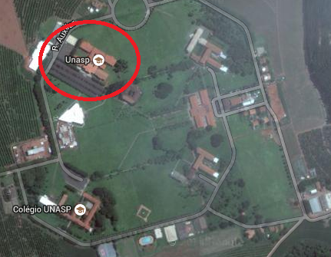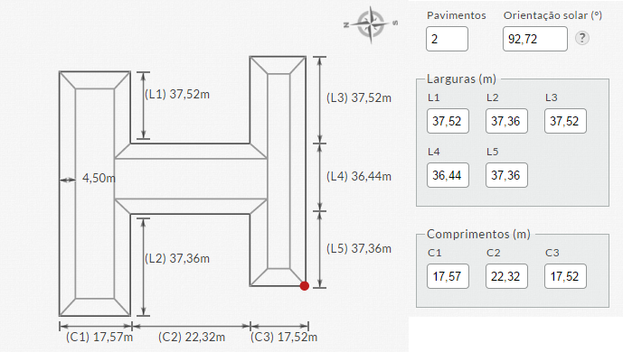
Figura 1. Visão aérea UNASP-EC. Figura 2. Dimensões: Prédio do ensino superior / Simulador S3E.
Fonte: https://www.google.com.br/maps/place/UNASP+-+EC Fonte: http://www.s3e.ufsc.br/simulation?simulationSend=true

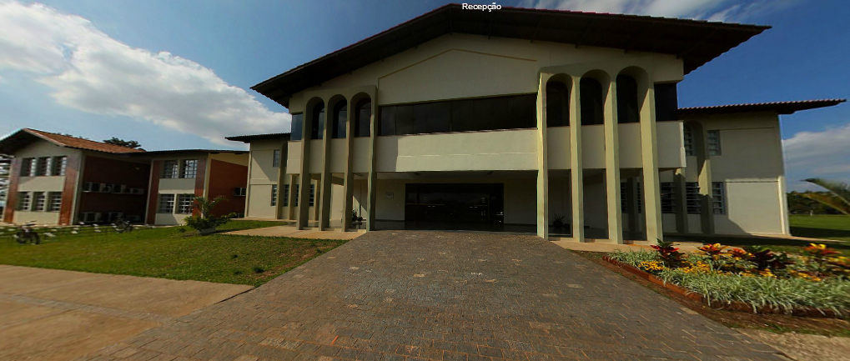
Figura 3. Prédio Ensino Superior do UNASP-EC.
Fonte: http://sites.unasp.edu.br/ec/tour/

A ferramenta computacional utilizada foi o Simulador S3E, que permite avaliar o nível de eficiência energética de edifício institucional segundo o Programa Brasileiro de Etiquetagem (RTQ – C). É uma ferramenta de fácil acesso e confiável, pois utiliza como interface o programa de simulação Energy Plus, possui o sistema de auto-explicação e está disponível gratuitamente na internet. A simulação pode ser realizada por qualquer pessoa, basta cadastrar-se no site do programa e utilizar o simulador. Após o cadastro no site http://www.s3e.ufsc.br, é necessário incluir no programa todas as informações solicitadas como: geometria do edifício, tipo de abertura, componentes construtivos, iluminação artificial e condicionamento de ar. Os resultados obtidos no programa serão enviados por e-mail. Este programa não tem valor legal, mas pode ser utilizado para fins educativos e de orientação projetual. O principal diferencial deste programa de simulação é gerar, ainda na fase de projeto, os dados necessários para obtenção de resultados mais eficientes. São eles: geometria retangular com a área não condicionada; seleção de cor da edificação (absortância); disponibilização de materiais de construção, disponibilidade de novos componentes construtivos, disponibilização do kit de vidros e a atualização do programa Energy Plus.

Resultados e Discussão
Ao inserir todas as informações do edifício estudado, o programa S3E envia por email os resultados da simulação que contempla a classificação de eficiência energética com a escala de “A” até “E” da etiquetagem Selo do PROCEL.
Os gráficos obtidos na simulação com os dados do edifico estudado mostram que uma porcentagem de 42% da energia elétrica consumida é direcionada para a iluminação artificial do edifício e 34,1 % para o resfriamento de ambientes com condicionamento de ar. No período de verão, verificou-se que devido ao uso de equipamentos para resfriamento de ambiente há um aumento considerável de consumo de energia e que ao longo de todo o ano o consumo em iluminação e equipamentos permanece estável (Figura 4 e 5).

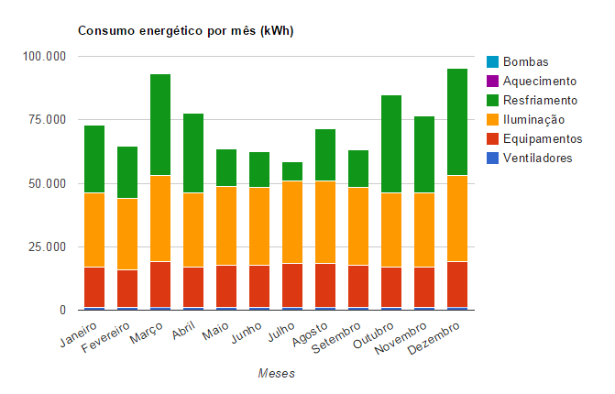
Figura 4. Simulador S3E / Consumo energético por mês
Fonte: http://www.s3e.ufsc.br/simulation?simulationSend=true

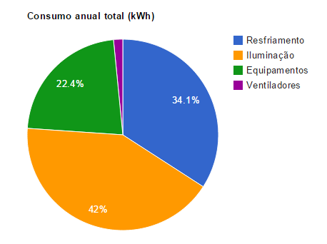
Figura 5. Simulador S3E / Consumo energético por mês.
Fonte: http://www.s3e.ufsc.br/simulation?simulationSend=true

Outro importante dado que o simulador fornece é o resultado da etiquetagem do Selo Procel de Economia de Energia para Edificação, com os critérios que devem ser atendidos pela edificação com o objetivo de alcançar a melhor classificação na escala – a letra “A” no desempenho térmico e eficiência energética. O programa Brasileiro de Etiquetagem visa promover aos profissionais da área de construção civil informações que lhe permitam avaliar e aperfeiçoar os projetos, além de realizar ações em edifícios já existentes para a melhoria do consumo de energia.
O resultado obtido pelo simulador S3E, o edifício de Ensino Superior do Centro Universitário Adventista de São Paulo foi classificado como “C” no Selo do Procel, indicando uma baixa eficiência energética e um alto consumo de energia totalizando um consumo de 93,6 KW/h por mês. Este resultado é proveniente do uso de iluminação artificial e resfriamento com ar-condicionado no período matutino, vespertino e noturno nas salas de departamentos e salas de aula. (Figura 6 e 7)

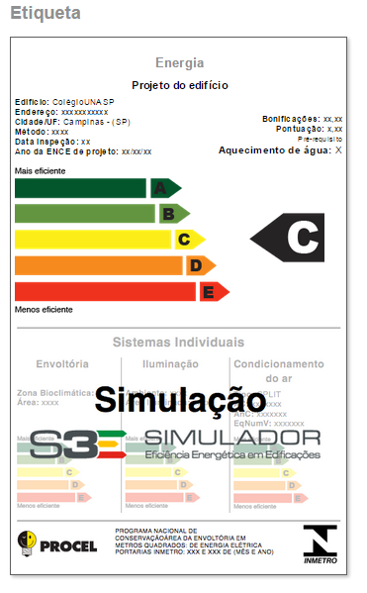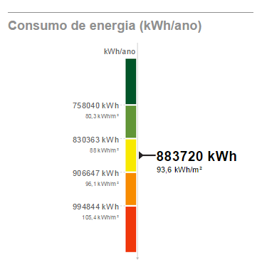
Figura 6 . Simulador S3E / Consumo energético por mês. Figura 7. Simulador S3E / Consumo energético por mês.
Fonte: http://www.s3e.ufsc.br/simulation?simulationSend=true Fonte: http://www.s3e.ufsc.br/simulation?simulationSend=true
Realizou-se nova simulação com os dados do edifício, mas com algumas alterações como o uso de lâmpadas mais econômicas, o aumento da abertura de janelas e a cor branca na edificação acrescentaram-se 20% de porcentagem na abertura da fachada (que representa a razão entre a soma das áreas de abertura envidraçada com a área da fachada), o uso do vidro com menor fator solar que diminuirão a parcela de energia solar diretamente transmitida e absorvida para o ambiente e por ultimo a troca da laje de concreto no segundo pavimento pela instalação de um forro de PVC. (Fig. 8, 9,10 e 11)

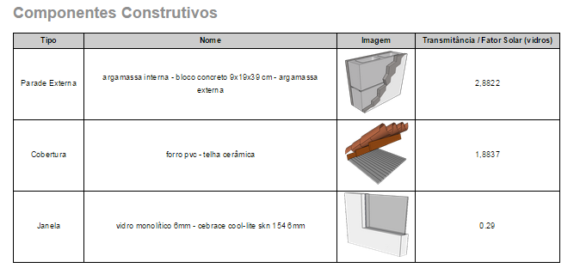
Figura 8. Simulador S3E /Componentes construtivos.
Fonte: http://www.s3e.ufsc.br/etiqueta/2vo7zld1p1k

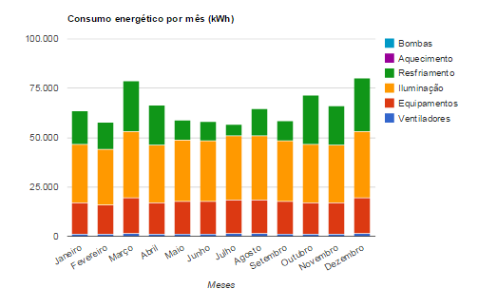
Figura 9. Simulador S3E / Consumo energético por mês.
Fonte: http://www.s3e.ufsc.br/etiqueta/2vo7zld1p1k

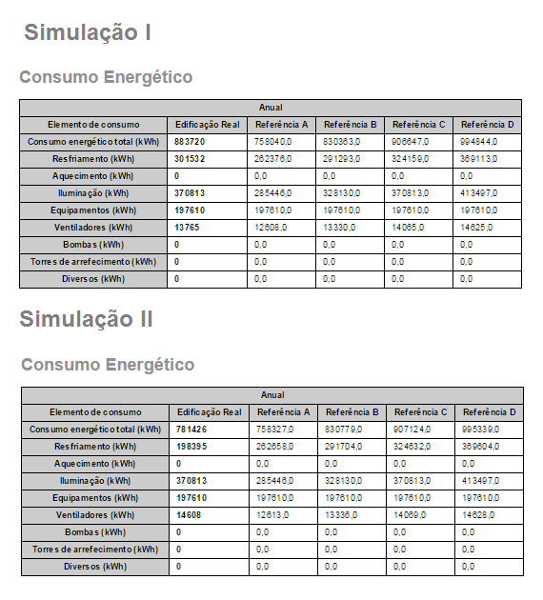
Figura 10. Simulador S3E / Comparação de consumo energético.
Fonte: http://www.s3e.ufsc.br/etiqueta/2vo7zld1p1k
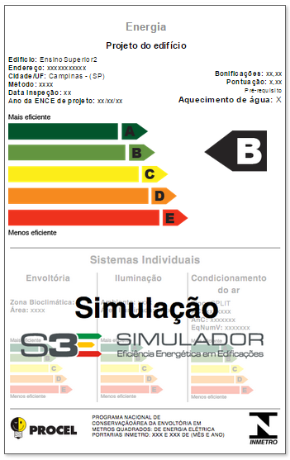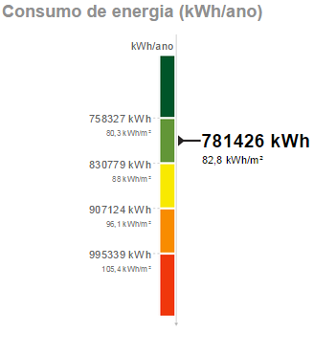
Figura 11. Simulador S3E / Consumo energético por mês.
Fonte: http://www.s3e.ufsc.br/etiqueta/2vo7zld1p1k
O resultado da simulação mostrou que pequenas modificações na edificação possibilitarão um melhor desempenho térmico e diminuirá o consumo de energia, obtendo consequentemente uma classificação “B” do certificado do Procel. Com este resultado a edificação diminuiu aproximadamente 12% da energia mensal consumida tornando a edificação mais eficiente energeticamente.

Conclusões
O programa de simulação S3E utilizado no edifício de Ensino Superior do Centro Universitário Adventista de São Paulo identificou que a edificação possui um alto índice de consumo de energia para iluminação e resfriamento das salas e que dentro dos parâmetros da certificação do Procel obteria uma classificação “C”, indicando alerta para o desempenho térmico e eficiência energética. Com algumas pequenas alterações no edifício realizadas no simulador, indica que obteve uma queda de consumo de energia de 12% alcançando a classificação “B” do Selo Procel – Eficiência Energética Para Edificação.
Na fase de projeto, o software permite mudanças projetuais como: mudança de materiais, tamanho de aberturas, tipos de coberturas, cor para área interna e externa entre outros, indicando qual a melhor escolha para um resultado de classificação “A“ do PROCEL. Os gastos de energia podem ser diminuídos significativamente com a escolha adequada de todos os componentes existente em uma edificação para obter conforto térmico e economia de energia.
O uso deste programa de simulação S3E em projetos da construção civil ou edifícios existentes possibilita o desenvolvimento de projetos mais coerentes, visando maior conforto ambiental e eficiência energética dentro dos padrões de certificação do Procel. Um ponto importante na utilização deste programa de simulação S3E é a facilidade de manuseio e o fácil acesso do software, podendo ser utilizado em qualquer computador com internet, promovendo benefícios à comunidade com edifícios mais confortáveis e eficientemente energéticos.
Referência Bibliográfica

AKUTSU, M.; LOPES, D.; Simulação do desempenho térmico de edificações. Editora Pini. São Paulo – SP., 1998.

BRUNDTLAND, G. H.; Our common future: The World Commission on Environment and Development. Oxford: Oxford University, Reino Unido, 1987.

CORBELLA, O.; YANNAS, S.; Em busca de uma arquitetura sustentável para os trópicos: conforto ambiental. Editora Revan. Rio de Janeiro – RJ., 2003.

IMAGEM; Edifício do Ensino Superior do Centro Universitário Adventista de São Paulo. Acesso 15/03/2015 às 15h20min. Disponível: http://sites.unasp.edu.br/ec/tour/

IMAGEM; Aérea do Campus Ensino Superior do Centro Universitário Adventista de São Paulo - Acesso 15/03/2015 às 15h05min. Disponível: http://www.google.com.br/maps/place/UNASP+-+EC.

MENDES, N.; WESTPHAL, S. F.; LAMBERTS, R.; JOSÉ NETO A. B;. Uso de instrumentos computacionais para análise do desempenho térmico e energético de edificações no Brasil. Rio de Janeiro – RJ., 2012.

PROCEL, ELETROBRAS. Guia técnico Procel edifica. Elaboração e atualização do código de obras e edificações, 2012. Rio de Janeiro – RJ. ISBN 978-85-7403-037-1. Acesso 24/03/2014 às 14h00min. . Disponível: http://www.eletrobras.com/procel

PROGRAMA COMPUTACIONAL SE3. Acesso 15/03/2015 às 8h13min. Disponível: http://www.s3e.ufsc.br/

SILVA, S. R. M.; SHIMBO, I. Proposição básica para princípios de sustentabilidade. In: Encontro nacional e encontro latino americano sobre edificações e comunidades sustentáveis. Canela, RS. Anais... Porto Alegre: NORIE/UFRGS, 2001. p. 73-79.

